Остров Занзибар + сафари в кратере потухшего вулкана - Стандарт

Даты тура: до 30.11.2026
Страна: Танзания
Маршрут: Остров Занзибар – Нгоронгоро
Стоимость тура: от 3647 $

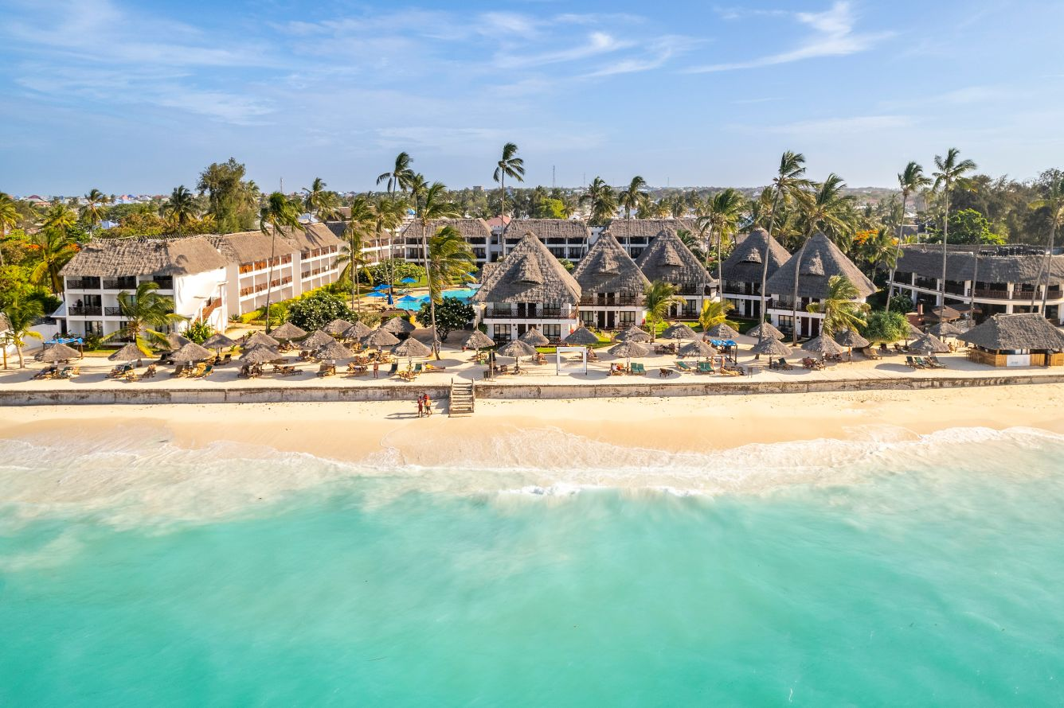

Описание тура
День 1: Прилет на Занзибар. Трансфер и размещение в отеле.
Прилет на остров Занзибар (рейс TC-423 / 19:10).  Трансфер и размещение в отеле на побережье Индийского океана. | 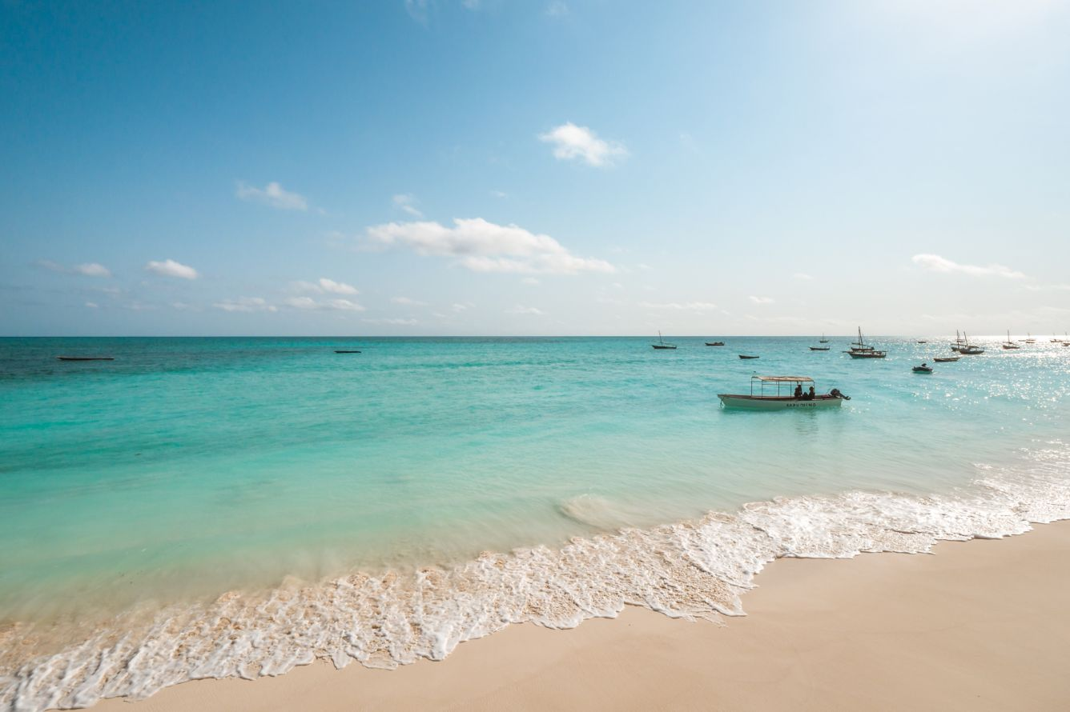

Вас ждет отдых на лучшем пляже острова Занзибар, где белоснежный песчаный берег встречается с теплым лазурным океаном.
Свежайшие морепродукты и сладкие тропические фрукты станут приятным гастрономическим дополнением к отдыху.
Любители активного отдыха могут также насладиться различными видами водных развлечений, включая океаническую рыбалку, дайвинг, снорклинг и пр.
Помимо того, что остров Занзибар – круглогодичное направление для пляжного отдыха, он обладает еще большой исторической, культурной и природной ценностью и может порадовать гостей интересными экскурсиями.
Проживание: Turaco Nungwi Resort, Garden View
Питание: Полупансион

День 2: Отдых на острове Занзибар.
Отдых на побережье Индийского океана.  Вас ждет отдых на лучшем пляже острова Занзибар, где белоснежный песчаный берег встречается с теплым лазурным океаном. | 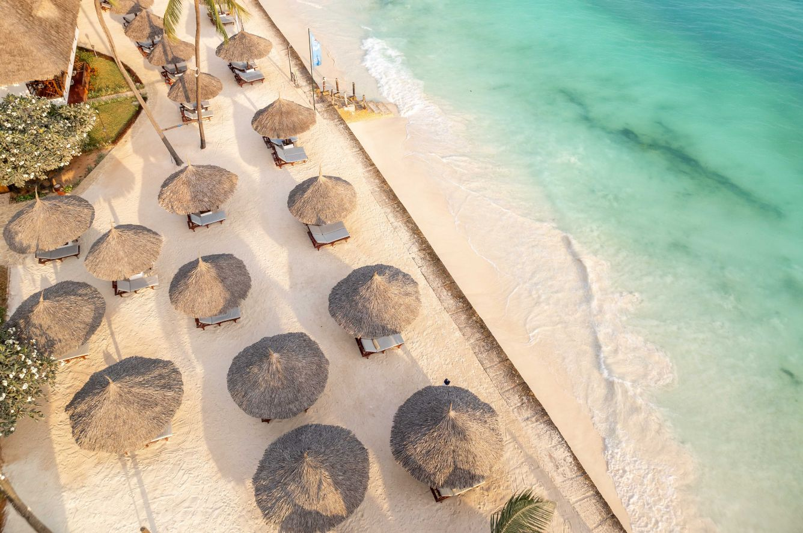

Свежайшие морепродукты и сладкие тропические фрукты станут приятным гастрономическим дополнением к отдыху.
Любители активного отдыха могут также насладиться различными видами водных развлечений, включая океаническую рыбалку, дайвинг, снорклинг и пр.
Помимо того, что остров Занзибар – круглогодичное направление для пляжного отдыха, он обладает еще большой исторической, культурной и природной ценностью и может порадовать гостей интересными экскурсиями.
Проживание: Turaco Nungwi Resort, Garden View
Питание: Полупансион

День 3: Отдых на острове Занзибар.
Отдых на побережье Индийского океана.  Вас ждет отдых на лучшем пляже острова Занзибар, где белоснежный песчаный берег встречается с теплым лазурным океаном. | 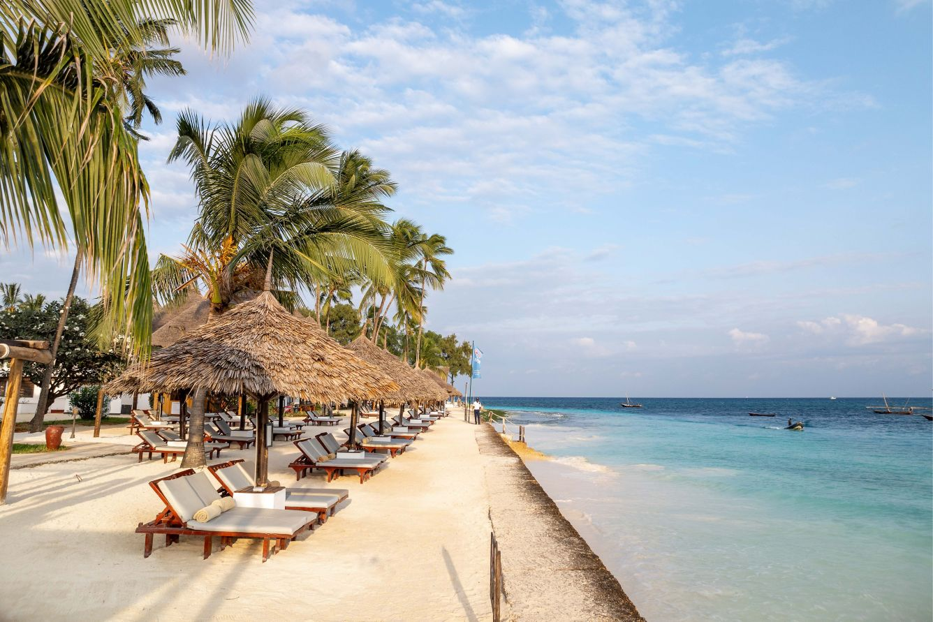

Свежайшие морепродукты и сладкие тропические фрукты станут приятным гастрономическим дополнением к отдыху.
Любители активного отдыха могут также насладиться различными видами водных развлечений, включая океаническую рыбалку, дайвинг, снорклинг и пр.
Помимо того, что остров Занзибар – круглогодичное направление для пляжного отдыха, он обладает еще большой исторической, культурной и природной ценностью и может порадовать гостей интересными экскурсиями.
Проживание: Turaco Nungwi Resort, Garden View
Питание: Полупансион

День 4: Отдых на острове Занзибар.
Отдых на побережье Индийского океана.  Вас ждет отдых на лучшем пляже острова Занзибар, где белоснежный песчаный берег встречается с теплым лазурным океаном. | 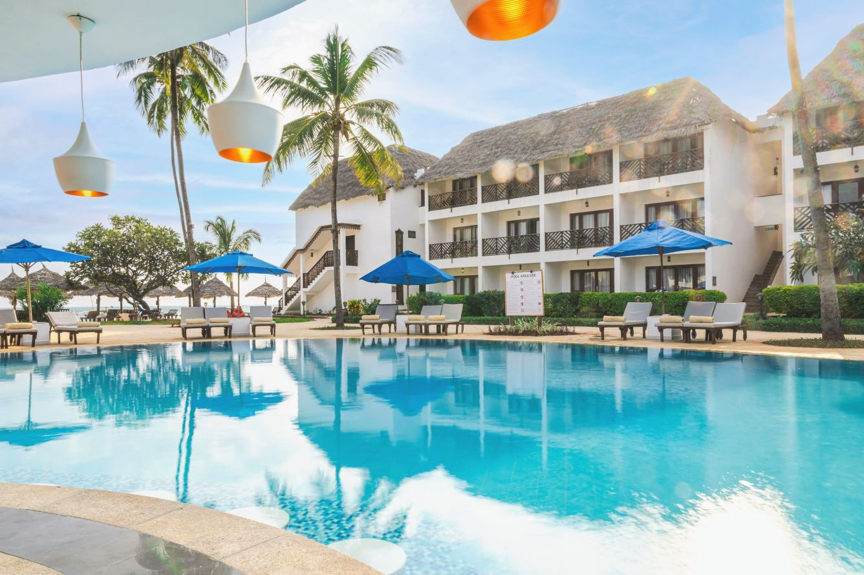

Свежайшие морепродукты и сладкие тропические фрукты станут приятным гастрономическим дополнением к отдыху.
Любители активного отдыха могут также насладиться различными видами водных развлечений, включая океаническую рыбалку, дайвинг, снорклинг и пр.
Помимо того, что остров Занзибар – круглогодичное направление для пляжного отдыха, он обладает еще большой исторической, культурной и природной ценностью и может порадовать гостей интересными экскурсиями.
Проживание: Turaco Nungwi Resort, Garden View
Питание: Полупансион

День 5: Отдых на острове Занзибар.
Отдых на побережье Индийского океана.  Вас ждет отдых на лучшем пляже острова Занзибар, где белоснежный песчаный берег встречается с теплым лазурным океаном. | 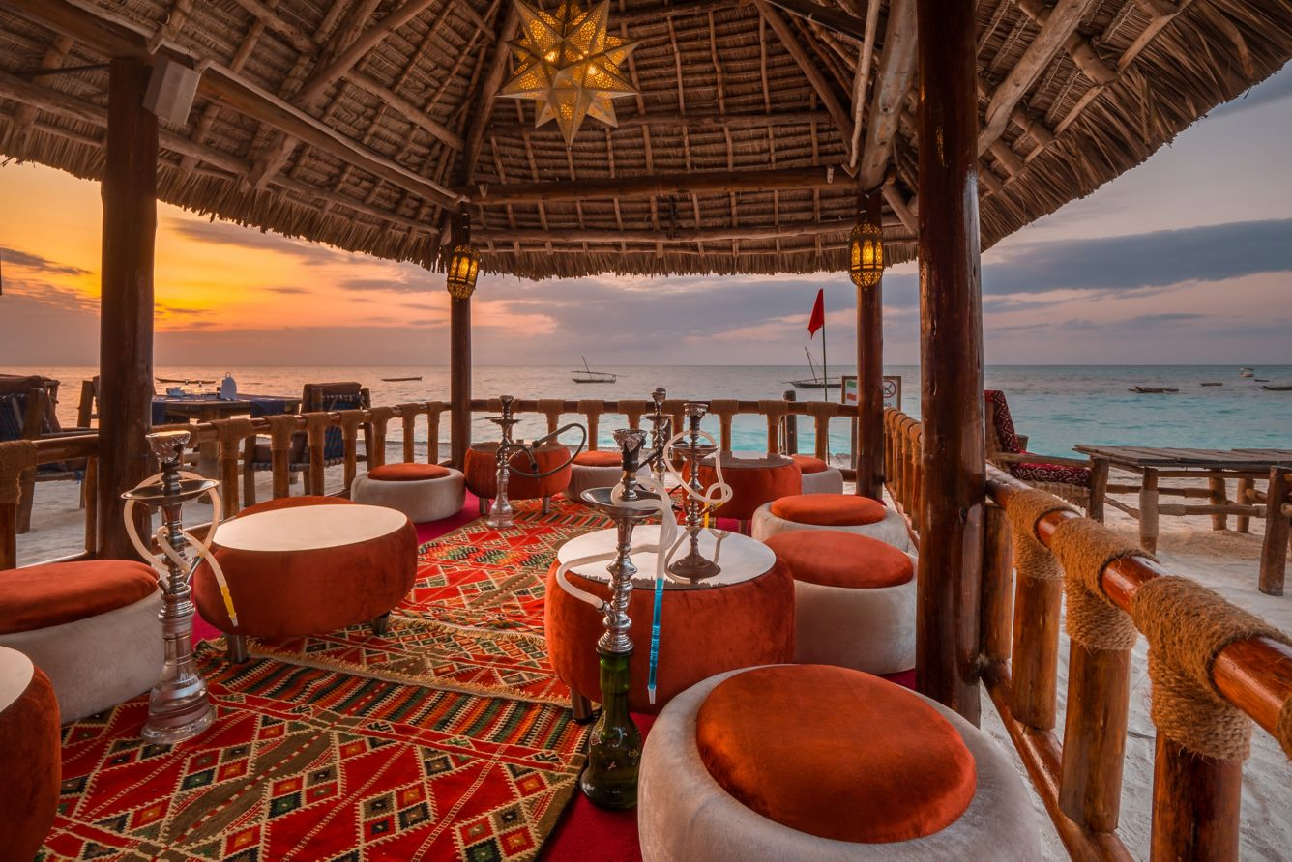

Свежайшие морепродукты и сладкие тропические фрукты станут приятным гастрономическим дополнением к отдыху.
Любители активного отдыха могут также насладиться различными видами водных развлечений, включая океаническую рыбалку, дайвинг, снорклинг и пр.
Помимо того, что остров Занзибар – круглогодичное направление для пляжного отдыха, он обладает еще большой исторической, культурной и природной ценностью и может порадовать гостей интересными экскурсиями.
Проживание: Turaco Nungwi Resort, Garden View
Питание: Полупансион

День 6: Отдых на острове Занзибар.
Отдых на побережье Индийского океана.  Вас ждет отдых на лучшем пляже острова Занзибар, где белоснежный песчаный берег встречается с теплым лазурным океаном. | 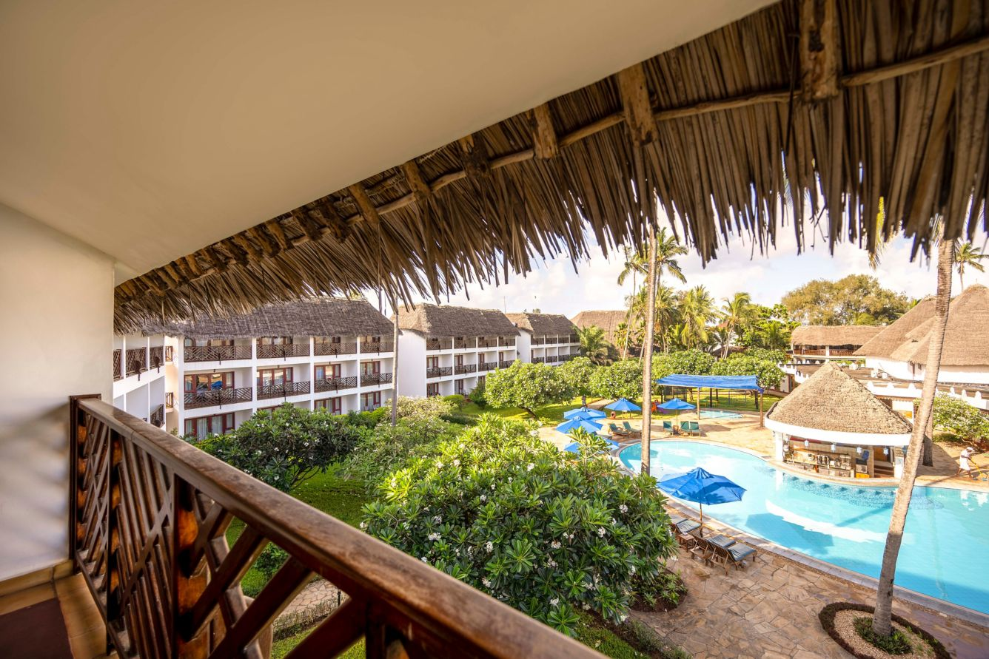

Свежайшие морепродукты и сладкие тропические фрукты станут приятным гастрономическим дополнением к отдыху.
Любители активного отдыха могут также насладиться различными видами водных развлечений, включая океаническую рыбалку, дайвинг, снорклинг и пр.
Помимо того, что остров Занзибар – круглогодичное направление для пляжного отдыха, он обладает еще большой исторической, культурной и природной ценностью и может порадовать гостей интересными экскурсиями.
Проживание: Turaco Nungwi Resort, Garden View
Питание: Полупансион

День 7: Перелет в Арушу. Переезд в Нгоронгоро.
Завтрак «с собой». Ранний трансфер в аэропорт. Перелет в Арушу (07:20-08:35 / оплачивается отдельно). | 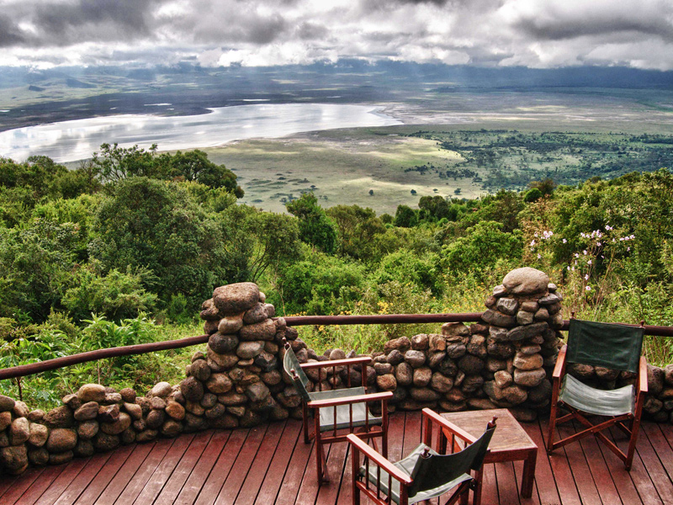

Переезд в заповедник Нгоронгоро (около 4 часов / указанное время является ориентировочным / в зависимости от транспортной загруженности и состояния дороги в конкретный день время в пути может быть увеличено), расположившийся в кратере потухшего вулкана. Размещение в лодже. Обед. Свободное время для отдыха. Ужин.
Проживание: Ngorongoro Serena Lodge, Standard Room
Питание: Полный пансион

День 8: Сафари в кратере потухшего вулкана Нгоронгоро
Завтрак. Выезд на сафари в кратер вулкана Нгоронгоро.  Обед – ланч-бокс на берегу живописного озера.  Возвращение в лодж во второй половине дня. | 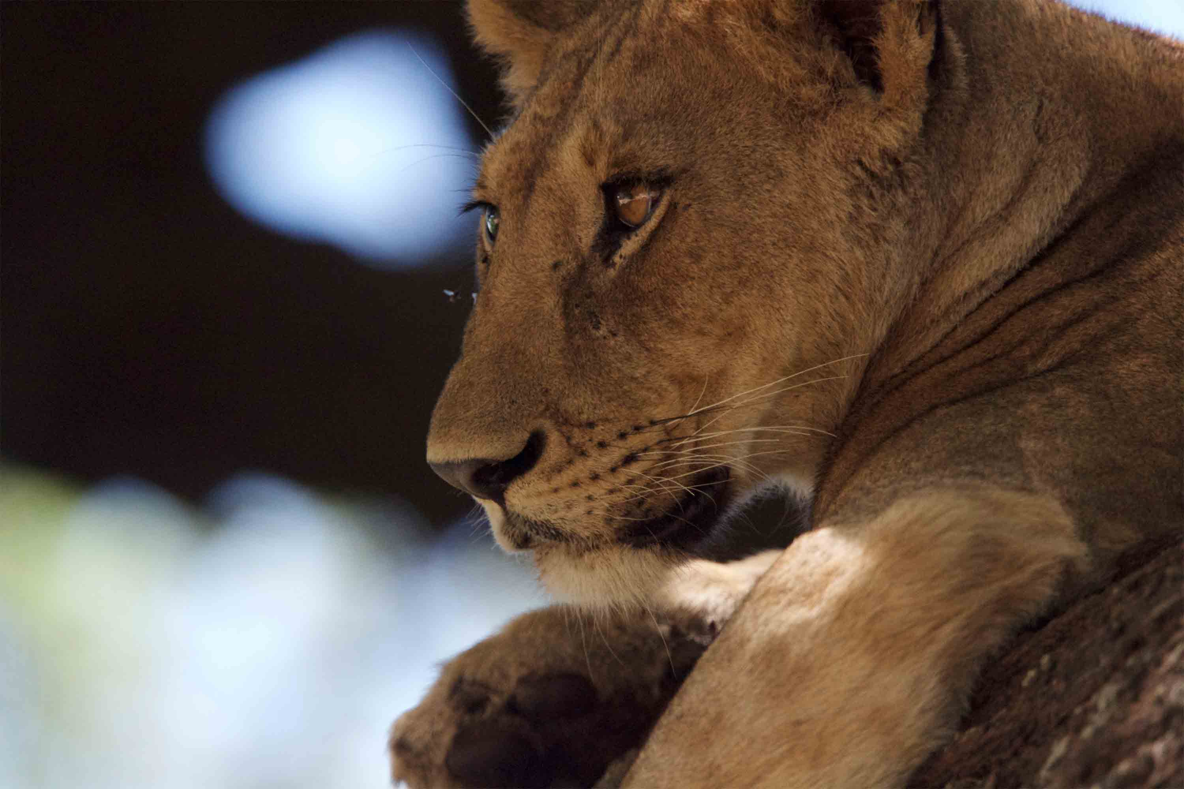

Нгоронгоро внесен в список Всемирного наследия ЮНЕСКО и является одним из семи природных чудес Африки.
Окруженная со всех сторон стенами высотой более 600м долина, как Ноев ковчег, стала домом для множества африканских животных.
Здесь обитают более 25000 крупных млекопитающих.
Это одно из немногих мест, где можно увидеть редкого и находящегося под угрозой исчезновения черного носорога в его естественной среде обитания.
Здесь можно встретить всю Большую африканскую пятерку за один день и за одно сафари в кратере Нгоронгоро увидеть льва, леопарда, слона, буйвола и носорога.
Также это рай для любителей птиц. Их здесь более 500 видов, включая крупные стаи фламинго, окрашивающие берега щелочного озера Магади в розовый цвет.
Проживание: Ngorongoro Serena Lodge, Standard Room
Питание: Полный пансион

День 9: Трансфер в аэропорт.
Завтрак.
Трансфер в аэропорт Килиманджаро (около 6 часов / указанное время является ориентировочным / в зависимости от транспортной загруженности и состояния дороги в конкретный день время в пути может быть увеличено).
Перелет в Дар-эс-Салам (17:10-18:20 / оплачивается отдельно), стыковка с международным рейсом (рейс TC-422 / 23:30).

Цены тура «Остров Занзибар + сафари в кратере потухшего вулкана - Стандарт»
Стоимость тура за одного человека

Наименование | SNGL | DBL
август | 5 964 $ | 3 874 $
сентябрь | 5 670 $ | 3 684 $
октябрь | 5 699 $ | 3 723 $
ноябрь | 5 570 $ | 3 647 $

В стоимость тура включено:
- Проживание и питание по программе
- Транспортное и экскурсионное обслуживание по программе с англоговорящим гидом

Оплачивается дополнительно:
- Чаевые и расходы личного характера
- Международный перелет
- Внутренние перелеты
- Визовый сбор
- Медицинская страховка

Телефон для заказа: +7(925) 514-83-53
E-mail: info@wildtrek.ru

